**GEBZE-SABİHA GÖKÇEN HV.-YSS KÖPRÜSÜ-İSTANBUL HV. (ÇATALCA BAĞL. DAHİL) HIZLI TREN PROJESİ (GEBZE-YSS-HALKALI-KUZEY ÇEVRE DEMİRYOLU)**

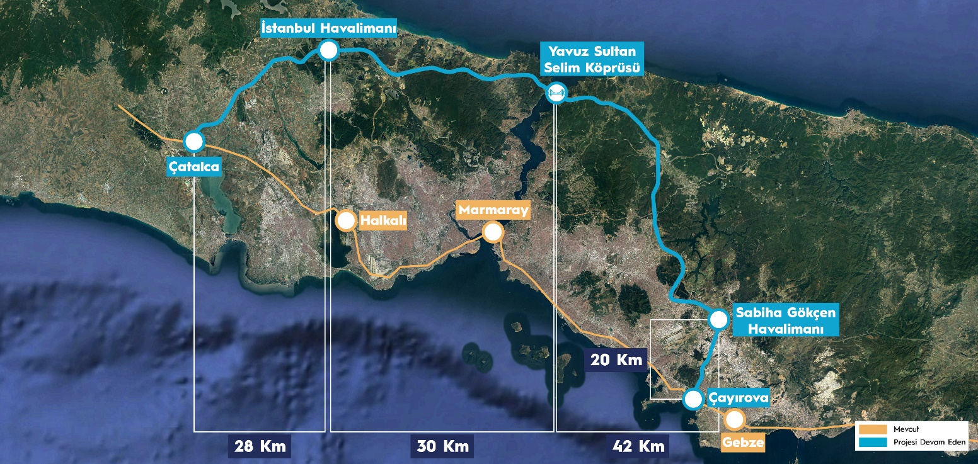

|  |  |  |  |
| --- | --- | --- | --- |
| **TEKNİK ÖZELLİKLER** | | | |
| **Güzergah Uzunluğu** | **120 km** | **Tünel Adedi** | 32 |
| **Tasarım Hızı** | **160 km/saat** | **Toplam Tünel Boyu** | 46,4 km |
| **Yolcu Tahmini** | 33 milyon yolcu/yıl | **Viyadük Adedi** | 29 |
| **Yük Tahmini** | 30 milyon ton/yıl | **Toplam Viyadük Boyu** | 13,9 km |

**Proje Hakkında Genel Bilgi**

Proje güzergahı Anadolu yakasında Marmaray hattının Çayırova mevkiinden ayrılarak, Sabiha Gökçen Havalimanı’ndan (Pendik) sonra, Sultanbeyli ve Sancaktepe’yi geçip, kuzeye yönelerek Yavuz Sultan Selim Köprüsü ile Avrupa yakasına bağlanıp, İstanbul Havalimanına (Arnavutköy) ulaşmakta ve devamında Çatalca’da Halkalı– Kapıkule hattına bağlanmaktadır.

Söz konusu demiryolu hattı ile Marmaray üzerindeki yük ve yol taşımacılığı dar boğazını rahatlatacak olup; Sabiha Gökçen Havalimanı ile İstanbul Havalimanı arasında bağlantıyı da sağlayacaktır.